

**كيفية إنشاء جدول التسجيل في نظام Unicorn؟**

**كيفية إنشاء جدول التسجيل في نظام Unicorn؟**

**الوصف**

***ملاحظة:*** *تنطبق هذه الطريقة على معظم السيناريوهات التي واجهتك فيها مشكلات، وإذا لم تجدي الطريقة نفعًا في حل مشكلتك، فيوصى باستشارة فريق الدعم الفني لدينا.*

[*https://global.uniview.com/Support/Service_Hotline/*](https://global.uniview.com/Support/Service_Hotline/)

**خطوات التشغيل**

**الخطوة 1:** تحقق من حالة القرص أسفل المسار **System>Disk>Disk**.

عليك تهيئة القرص الجديد قبل استخدامه. حدد موقع المساحة الخالية. قم بتعيين الخاصية   
على **Read/Write.**

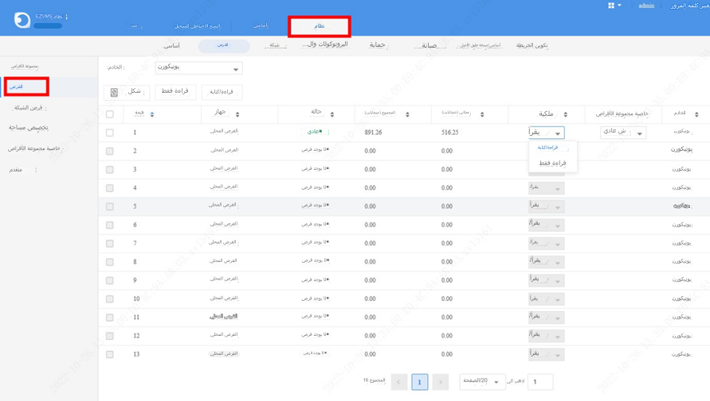

**الخطوة 2:** يمكنك استخدام قالب الوقت الافتراضي إذا كنت تريد إعداد التسجيل طوال اليوم (قالب الوقت الافتراضي هو **7*24**).

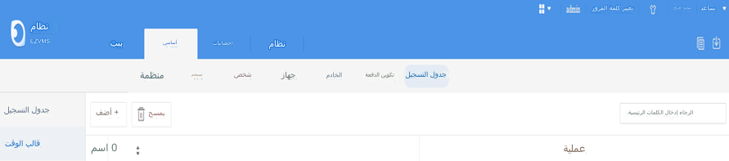

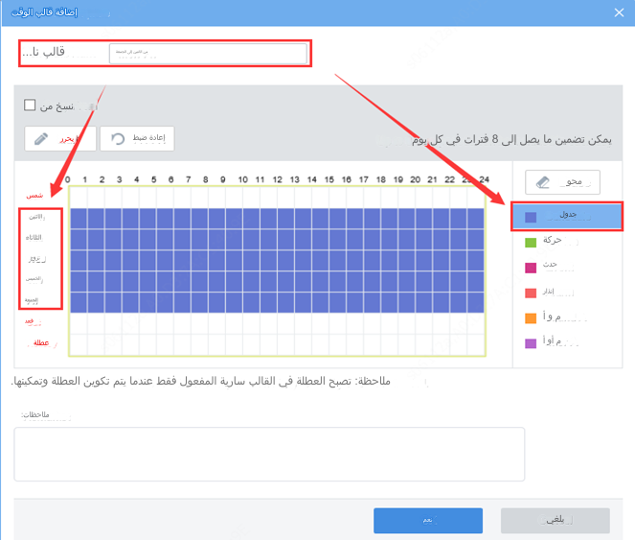

**كيفية إنشاء قالب وقت جديد؟**

**1** انقر فوق **Add**، وأدخل اسم قالب جديد، ثم انقر فوق **Edit**.

**2** حدد وقت البدء ووقت الانتهاء. وحدد الخيار "**Schedule**" لنوع الخطة.

**3** حدد من الاثنين إلى الجمعة.

**الخطوة 3:** قم بتعيين جدول التسجيل أسفل المسار **Basic>Recording Schedule>  
Recording Schedule>Add**.

اختر الكاميرا أو جهاز NVR الذي ترغب في تعيين جدول التسجيل به، ثم قالب الوقت **All Day** والتدفق.

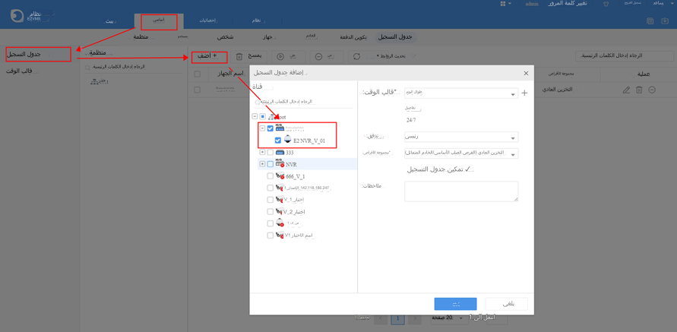

تحقق من حالة التسجيل أسفل المسار **Statistics>Server>Recording** عند اكتمال التكوين (الحالة On والتشخيص العادي يعني العمل بصورة طبيعية).

